Importation variables Alert

Change

Version | Date | Modifications | Rédigé par
V0.1 | 20/04/2021 | Proposition initiale | ARI

Paramétrage

Serveur 1

Sauvegarde avec la date du jour

Importation
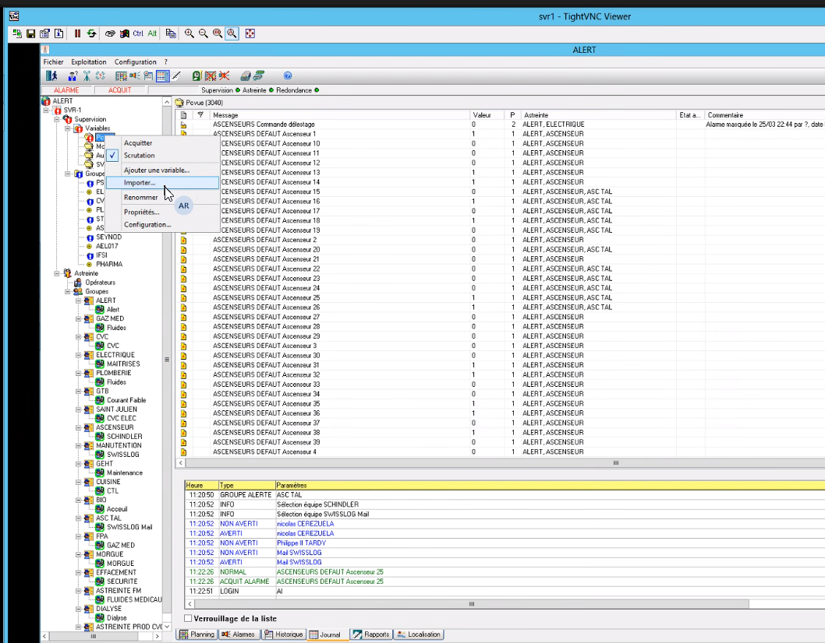

Cliquer sur importer et sélectionner le varexp.

Filtre

Filtré par domaine ou nature, puis ajouter les variables, définir le groupe d’alarme

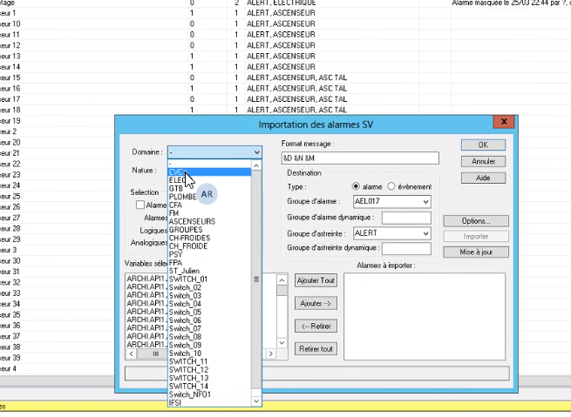

Définir les groupes d’astreinte pour chaque variable

Double clic sur la variable puis ajouter

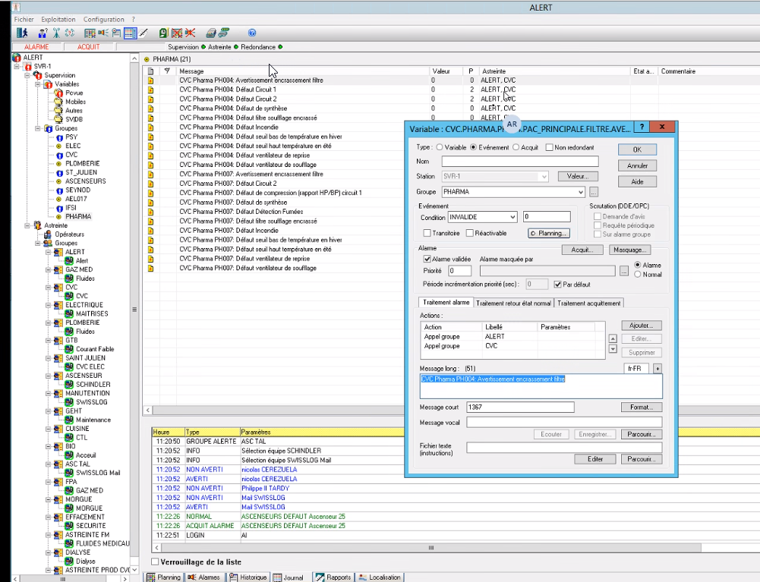

Serveur 2

Redémarrer l’application

Il suffit de redémarrer l’application pour avoir la version à jour.

Sauvegarde

Il est impératif de faire une sauvegarde avec la date du jour et la mettre sur l'affaire dans TQC

